基于平衡计分卡的企业并购绩效分析案例
目录
基于平衡计分卡的企业并购绩效分析案例 1
1.1平衡计分卡在并购绩效评价方法中的优势分析 1
1.1.1传统绩效评价方法具有局限性 1
1.1.2平衡计分卡在并购绩效评价中的优势 2
1.2财务维度与财务协同 5
1.2.1盈利能力分析 5
1.2.2营运能力分析 8
1.2.3偿债能力分析 11
1.2.4发展能力分析 15
1.3客户维度与经营协同 17
1.3.1客户范围广度 17
1.3.2主要客户销售额占比 19
1.4内部流程维度与管理协同 20
4.1.1产品结构 20
4.1.2期间费用 21
1.5创新与学习维度与管理协同 23
4.5.1员工构成 23
4.5.2研发投入 24

1.1平衡计分卡在并购绩效评价方法中的优势分析

1.1.1传统绩效评价方法具有局限性
（1）事件研究法评价局限性

事件研究法是以并购消息宣布日为节点，分析并购前后一段时间企业股票的累计超额收益率，从而判断并购行为对股票价格的影响。虽然事件研究法在学术研究中被广泛应用，但该方法有一定的局限性，主要包括以下三点。第一，事件研究法是基于资本市场的运行有效这一前提下的，但目前我国资本市场发展并不健全，股票市场不能够暴露出并购的全部信息。而且在研究股权类融资并购是，市场反应对股票发行和并购行为之间的效应并不能够进行准确的区分，市场会有低估股权融资型并购所创造价值的案例产生。第二，并购不应该仅考虑投资者的利益，还应该结合其他利益相关者的情况进行分析。第三，股票投资是预期投资，投资者能够根据已有信息及自身经验预见股票价格的变动，在并购行为宣告前投资者就会做出相应的决策，所以并购宣告日之前股价往往已经发生了一定程度的变化。
（2）会计研究法评价局限性
会计研究法又称作长期绩效研究方法，主要通过收集与整理会计数据，计算相关财务指标，或者利用财务指标建立相关模型，将并购前后指标变化情况进行对比分析，从而衡量并购活动给企绩效带去的影响。会计研究法着重研究并购活动发生前后，企业各项财务指标的变化，通过财务指标的反应来体现企业并购绩效，并没有考虑对企业经营发展有影响的非财务指标，这种评价方式具有局限性，且评价的不够具体全面。首先，财务数据是企业过去经营成果的反映，对企业现在及未来的情况无法进行预测；其次，企业财务数据有可能人为操作，数据真实性有待商榷；此外，企业的发展与行业市场息息相关，但市场环境对企业的影响无法通过财务数据体现，会计研究法忽略了客户、市场份额、行业创新竞争等非财务因素，不能全面的对绩效做出评价。

1.1.2平衡计分卡在并购绩效评价中的优势
1993 年之后，平衡计分卡逐渐应用到企业的绩效管理之中，并延伸到企业的战略管理，逐步发展成为一个庞大的管理工具体系。平衡计分卡把公司的战略目标进行进一步的细分，分为财务维度、客户维度、内部流程维度及创新和学习维度四个层面，通过对这四个维度进行分析评价，衡量并购是否帮助企业实现了战略目标，与传统绩效评价方法相比，具有一定的优势.
(1) 更加综合全面
平衡计分卡在一定程度上克服了传统绩效评价方法的局限性，在财务评价的基础上，加入了客户、内部流程、创新与学习三个维度，兼顾了财务指标与非财务指标、定性分析与定量分析、长期目标与短期目标、外部环境与内部环境、发展领先与发展滞后等方面的平衡，能够更加全面的反映企业的经营状况，使得绩效的评价更加综合全面，有助于企业发展战略的实施。

在财务与非财务方面，传统财务评价方法侧重财务层面的评价，而平衡计分卡这一工具的评价内容更加全面，不仅对企业财务状况进行了评价，还加入了客户、内部流程和创新与学习三个方面，对企业非财务状况也能够进行全面深入的评价。
在定性与定量方面，传统财务评价方法侧重定量分析，而平衡计分卡的财务维度侧重定量分析，其余三个维度更侧重定性分析。
在短期目标与长期目标方面，传统财务评价方法更注重企业并购后短期内财务绩效，而平衡计分卡不仅注重企业短期目标的完成，更注重企业长期战略目标的实现，有助于企业实现未来的可持续发展。
在外部与内部方面，平衡计分卡财务维度主要侧重从企业外部获得财务数据，其余三个维度主要侧重企业内部，如企业管理结构、组织结构和业务流程等。
在领先与滞后方面，滞后是指财务指标具有滞后效应，财务指标反映的是企业过去一段时间内的经营成果。领先是指客户、内部流程、创新与学习三个维度能够应用于企业之中，并贯穿企业的发展。
(2) 注重与并购动因的联系
从前文并购动因理论来看，实现并购的协同效应是企业并购的原因之一。因此，在研究企业并购案时，应该对企业并购后协同效应的发挥程度进行评价，从而判断企业的并购目的是否达成。通过前文平衡计分卡四维理论和协同效应理论的介绍，可以看出平衡计分卡的四个维度与三大协同效应之间有一定的联系，如图2-1所示：

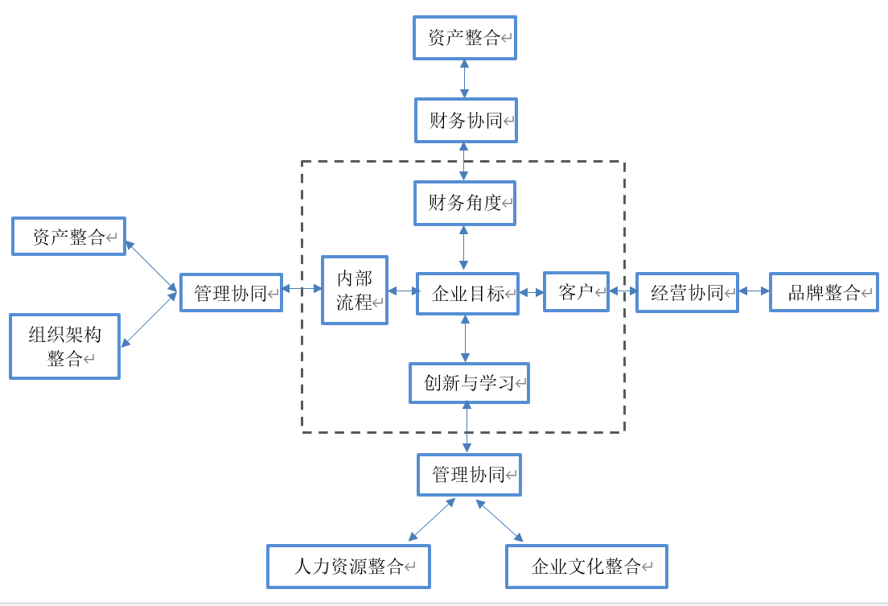
图2-1 平衡计分卡四维度与协同效应联系图

企业并购后的财务协同效应可以通过企业财务整合和资产整合情况体现，平衡计分卡财务维度中所建立的财务指标评价体系能够对企业财务和资产状况做出具体分析，从而能对并购后的财务协同效应的实现程度做出评价；企业并购后的管理协同效应可以通过企业管理效率的变化来体现，具体包括人员结构、组织结构等方面，平衡计分卡内部流程维度可以对这些内容进行分析，从而评价企业管理活动效率的提升给企业带来何种效益；企业并购后的经营协同效应可以从企业市场份额体现，平衡计分卡客户维度能够对企业的用户群体及市场份额进行分析评价。此外，平衡计分卡创新与学习维度能够对企业的研发创新、员工成长进行分析评价，这也与企业的管理协同相联系。但需要注意的是，协同效应与平衡计分卡四个维度的对应关系并不是一一对应，三大协同效应与四个维度之间存在交叉关系，例如平衡计分卡的内部流程维度与创新与学习维度均可以体现企业的管理协同效应，上文只是对主要关系进行了阐述。

此外，平衡计分卡也可以依据并购动因理论中的其他理论进行分析评价，规模经济理论层面，平衡计分卡内部流程维度可以对企业的成本费用情况进行分析，从而判断企业并购后经营管理效率是否得到提升，是否实现了规模经济；多元化经营理论和核心竞争力层面，平衡计分卡创新与学习维度可以对企业研发能力，业务拓展能力及创新能力进行评价；市场势力理论层面，平衡计分卡客户维度可以对企业用户群体、市场占有率等方面进行分析，从而评价企业并购后是否增强了市场势力，提升了企业的行业竞争力。
综上所述，将平衡计分卡这一工具应用于并购绩效评价，能够有效的克服传统财务评价方法的局限性。平衡计分卡可以综合反映企业的经营状况，使绩效平衡更加综合全面。此外，将平衡计分卡结合并购动因对并购绩效进行评价，评价内容更具有针对性，有利于企业战略目标的实施，因此，本文引入平衡计分卡对携程并购绩效进行分析

1.2财务维度与财务协同

1.2.1盈利能力分析
经营企业的目的是为了盈利，获取经营利润是大多数企业可持续经营的目标和动力。企业盈利能力越强，能够及时收回资金，为后续经营活动提供资金支持，提高外部投资者获取额外收益的信心，激发企业管理者和员工的积极性，提高管理和工作效率。这样的良性循环可以为企业创造更多的利润。企业盈利能力越弱，获取利润的能力越弱，资金链越紧，就可能陷入资不抵债的境地。如果不能采取措施提高企业的盈利能力，企业将面临破产清算的风险。因此，盈利能力对企业的发展至关重要。
因此，本文在衡量青松股份盈利能力的过程中选则了总资产报酬率、净资产收益率、销售毛利率、营业利润率、成本费用利润率五个指标来评价青松股份并购诺斯贝尔后的盈利能力变化。具体指标状况如表4-1所示：

表4-1 2015-2019青松股份盈利能力指标
指标 年份 | 2015 | 2016 | 2017 | 2018 | 2015-18 | 2019
总资产报酬率 | 1.81 | 4.55 | 12.14 | 31.32 | 12.46 | 12.31
净资产收益率 | 1.82 | 5.16 | 13.01 | 36.07 | 14.02 | 15.02

销售毛利率 | 16.52 | 20.65 | 28.38 | 40.91 | 26.62 | 31.26
营业利润率 | -0.52 | 7.37 | 15.74 | 33.23 | 14.98 | 19.07
成本费用利润率 | 0.46 | 7.33 | 15.96 | 51.88 | 19.51 | 24.99
数据来源：国泰安数据库

图4-1 2015-2019青松股份盈利能力指标变化图

以上内容仅为本文档的试下载部分，为可阅读页数的一半内容。如要下载或阅读全文，请访问：https://d.book118.com/988115040124006040

